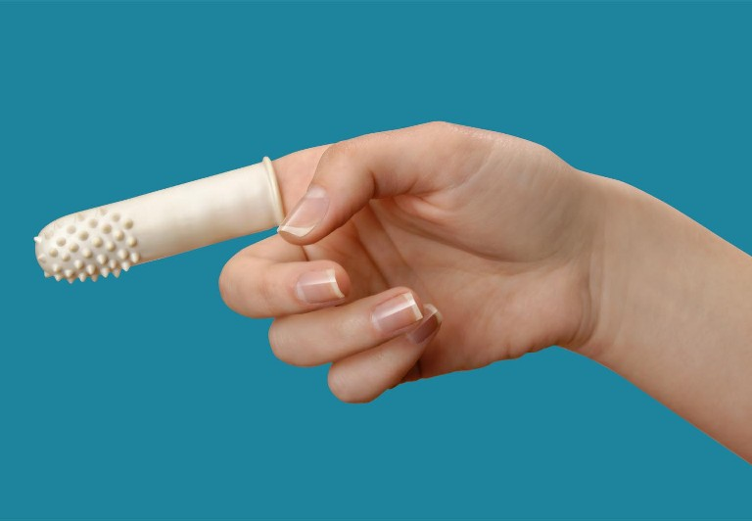

ОРНО-ДЕНТ - это надевающаяся на палец одноразовая зубная щётка от компании «ОРНО». Любопытно, что для чистки не нужна вода или какая-либо другая жидкость. Одна Упаковка с одной щёткой и специально разработанным, не пенящимся зубным гелем . Упак: -1 шт. 30шт.блок. 900шт. кор.
(фото с сайта www.g-orno.ru). E-mail: g-orno@mail.ru .

